
第９７回
憲法ひろば
***********************************************************************************************************

第114号

10月２6日
２０１４年
発行:調布九条の会「憲法ひろば」
----------------------------------------------------------
〒182-8511 調布市国領町2-5-15 あくろす２階
市民活動支援センター内メールボックス６番
電話：042-483-1762 FAX：042-483-1566 大野方
-----------------------------------------------------------
郵便振替00170-6-445473 加入者名大野哲夫
E-Mail：choufu9jou@yahoo.co.jp
WEBサイトhttp://www.geocities.jp/chofu9jou/index.html
「憲法ひろば」恒例の秋の見学旅行。本年は「満蒙開拓平和祈念館」の見学を行なった。祈念館の場所は長野県下伊那郡阿智村。参加は50～80代の老中（年）男女18名となった。
途上で飯田の水
引博物館を見学
初日は朝８時過ぎ調布を出発。快晴、清涼な空気の中、渋滞もなく、３回の休憩をとっても、昼前には飯田に到着。昼食後、飯田の水引博物館を見学。水引といえば冠婚葬祭用のものしか見たことはなかったが、そこには、甲冑、竜宮城の乙姫、亀に乗る浦島太郎、生け花、雉などの大きな水引工芸が展示されていてびっくり。
残留孤児の存在を
世に広げた長岳寺
そこを出て２時半には阿智村着。阿智村の長岳寺を訪問。長岳寺は武田信玄を火葬にした寺として、地元や中世史家には知られた寺のようであるが、近年では満蒙開拓団が生んだ悲劇・中国残留孤児の存在を世に知らしめ、日本への帰国を支援することなどに尽力した住職・山本慈昭の寺として有名となった。
長岳寺では現在の住職、入亮純（はいる・りょうじゅん）さんから先代の山本慈昭住職のこと、満蒙開拓団のことなどを話していただいた。話は課外学習で来ていた地元の松川中学校の生徒・数十人と一緒に聞いたが、東京ではこうした課外学習が教育委員会や校長の干渉なしで出来るのだろうか、と引率で来ていた教師や学校に敬意を表したくなった。講話の後、住職と夫人により寺の歴史や由来品の説明を受けた。阿智村在住の日本画家吉川優氏による襖絵９種の連作は一行を圧倒した。
昼神温泉に一泊
散策の後、４時には宿泊地、昼神温泉・鶴巻荘に入った。築40余年、この温泉で最も古い宿とのこと。２階建で、当日は80名近くの宿泊客があったと思われるが、閑静で質素。温泉の質も食事もよく、一押しの宿であった。
翌日は、９時に出発。９時半の開館と同時に満蒙開拓平和祈念館に入った。祈念館では島崎友美さんがガイドしてくれた。祖父が14歳で満蒙開拓青少年義勇軍に入ったという若い女性だが、史実を踏まえた話に感心した。
村ぐるみで支える
平和祈念館の迫力
記念館は２０１３年４月25日開館。今までの入館者は４万７千人。館に入ると仲村進（１９２８～２００４、14歳で義勇軍に参加）の満州時代を描いた油絵「雪の朝」「回想の家」が歓迎してくれた。開拓団の計画から、敗戦と逃避行・引揚げにいたる経過が、時系列に展示され、開拓団の住居も再現されている。「拓け満蒙！行け満州！」（拓務省移民募集）、「満州は日本の生命線」「20町歩の地主になれる」「往け若人！北満の沃野へ‼長野県満蒙開拓青少年義勇軍募集」などのポスターが若者を狩り立てた様をありありと示す。そして、下高井郡の万金山開拓団高社郷の記録「８月９日、副団長自決用青酸カリ配られる。24～25日、５百余人が団員同士の銃殺による集団自決」の記述に歩が進まなくなる。２時間の見学時間があっという間に過ぎた。

帰路、リンゴを土産に求め、重い荷物を手にした人が多かったが、学んだこともまた重かった。
（岩本 努・記）
調布「憲法ひろば」の第９６回例会は１０月１７～１８日、マイクロバスで「満蒙開拓平和祈念館・見学ツアー」。参加は１８人。レポートは岩本努世話人が担当。
（編集部）
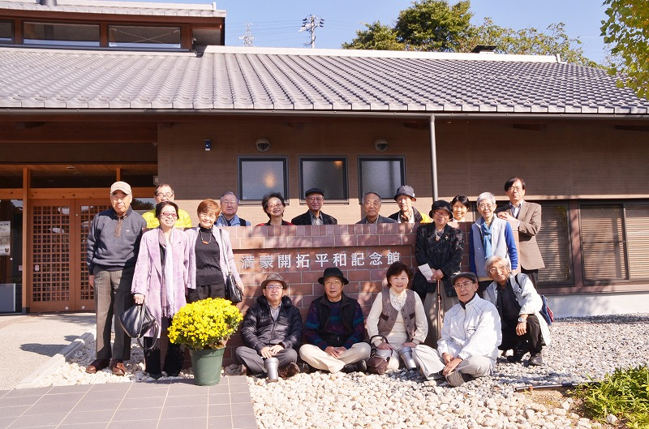
満蒙開拓平和祈念館の前で（10月18日）

